广州市番禺区第十七届人民代表大会
代表建议、批评和意见
第 次会议 第 95号
代表姓名 | 罗杰豪 | 所 在  代表团 |  | 邮政编码 | 511495
详 细  通讯地址 |  |  |  | 电 话
详 细  通讯地址 |  |  |  | 手 机
题目：关于在钟村街辖区内部分路段及人行道存在视线盲点位置更换及新增LED照明灯的建议
请代表选中并打“√”注明
1、此建议是否公开
√ 公开 不公开（不公开请填写理由）
不公开理由： 涉及国家秘密、商业秘密和个人隐私；
公开可能危害国家安全公共安全、经济利益和社会稳定；
其他原因（请填写）：
2、此建议来源
视察 √ 专题调研 其他方式（请填写）
3、建议是否属于多次提出，尚未解决的事项
是 √ 否 未详
4、是否希望承办单位在办理过程中加强与代表联系沟通
√ 是 否
注：提交书面建议时请附上电子文本。
内容:
随着城市化的快速发展，路灯照明系统已成为城市现代化建设的重要标志，在亮化城市、美化环境、社会治安、群众出行等方面发挥着巨大作用，有效提升城市品质。但钟村街经排查发现，现时辖区内照明配套设备已跟不上现代城市规划发展需求，如中兴路（旧105国道）全长约2公里，车行道、辅道及人行道照明设备多为旧式卤素光源，光亮度存在严重不足，导致近年来发生事故案件逐渐增多（2018年该路段就出现了一起交通亡人事故），甚至出现路灯多处松动、脱落、老化等现象，严重影响城市外观形象及存在安全隐患。
存在上述原因主要是路灯等照明系统已使用多年，存在老化现象，需要更换现代低耗且光亮设备，但按照权属管理原则，辖内主干道、辅道属于区交通局（地方公路总站）管养，道路上绿化、路灯属于区城管局管养，交通设施属于区交警部门管理。
去年，区城管局在番禺大道整段路灯系统更换了LED照明灯，整体效果很好，既较低能耗达到节能要求，又大大提升了光亮度，提高了夜间行车安全性。为此，建议区城管局可参照番禺大道更换LED照明灯先进做法，优先考虑在钟村街辖区内中兴路（旧105国道）（约 2公里）、旧市广路（约3公里）、钟韵路（钟屏岔道）（约3.5公里）等主干道、辅道及人行道存在视线盲点位置（附图）的路灯更换及新增LED照明灯，提升路灯照明系统，提高夜间行车、行人安全性，提升钟村街城市形象。

2020年4月27日

附图:
旧105国道现状
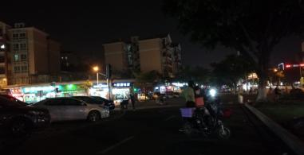
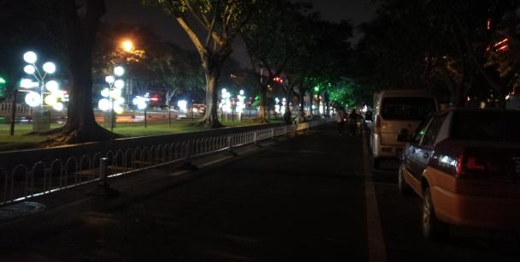
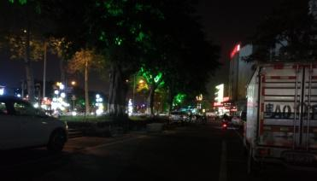
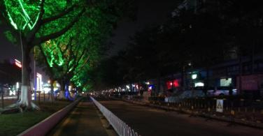
旧市广路现状
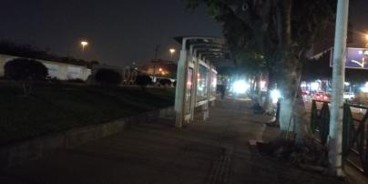
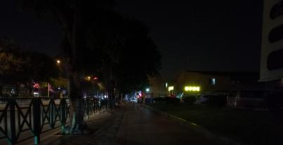

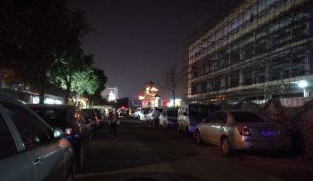
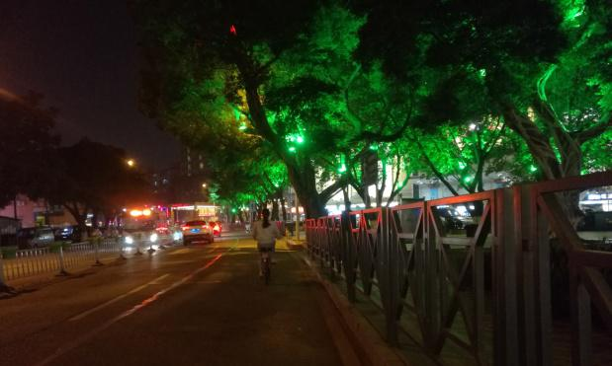
钟屏岔道现状
